数字音频处理器

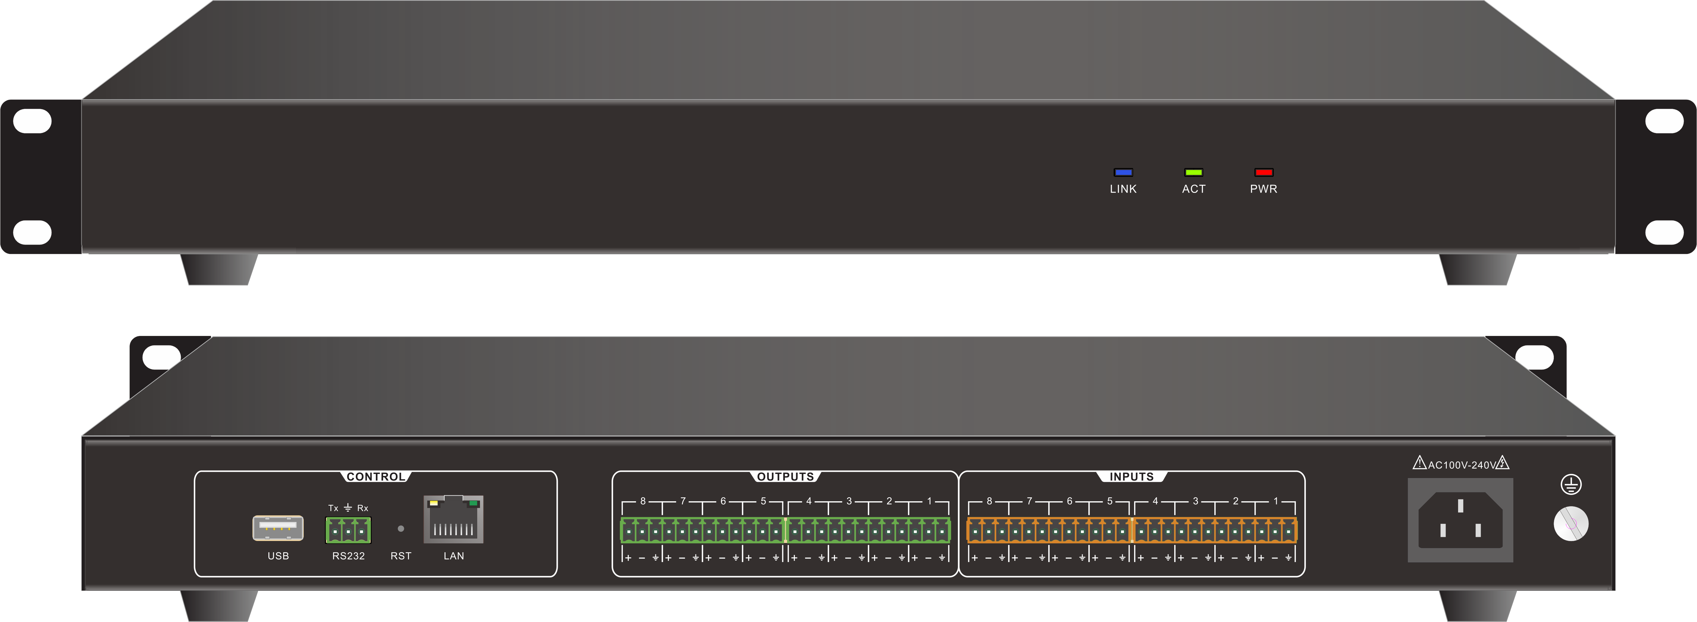

版权所有 翻录必究
2023V1.1

文档说明
在使用本产品以前，请详细阅读本手册，并妥善保存以备查阅，仔细阅读安全操作指南，注意：危险、注意提醒符号。
本手册只作为用户操作指示，不作为维修服务用途。其所述功能截止日期为2023年5月20日，此日期之后的功能或相关参数有改变，将另作补充说明，恕不另行通知，详细可向各经销商查询。
版权所有，非经本公司书面许可，任何单位和个人不得擅自摘抄、复制本文档内容的部分或全部，并不得以任何形式传播。
商标声明，本文档提及的其他所有商标或注册商标，由各自的所有人拥有。
本说明书以08x08数字音频处理器效果图为例说明，产品图片仅供参考，请以实物为准。
本文适用于以下类型的数字音频处理器：
序号 | 名称 | 高度 | 最大输入通道数 | 最大输出通道数
1 | 8x8数字音频处理器 | 1U | 8 | 8
2 | 16x16数字音频处理器 | 1U | 16 | 16

安全操作指南
为确保设备可靠使用及人员的安全，在安装、使用和维护时，请遵守以下事项：
危险
- 设备内有带电部件，非专业人士未经许可，请勿私自拆解设备，以免发生触电危险。
- 通电或正在运行时，请不要拆解设备，以免发生触电危险。
- 请勿湿手操作，以防触电。
- 严禁将产品放置在易燃物、含有爆炸性气体或热源的环境中使用。
注意
- 严禁将任何腐蚀性化学品或液体洒在设备上或其附近。
- 请勿堵塞散热孔，并保持工作环境的良好通风，便于设备在工作时所发的热量及时排出，以免温度过高而损坏设备。
- 请勿将设备放置在不稳定台面上，避免设备掉落而造成损坏。
- 运输过程为避免设备遭受强烈震动而损坏，建议在运输过程中使用合适包装或使用原包装。
- 请勿用重物挤压电源线与设备。
- 设备必须使用具有接地的电源。
- 请勿私自维修，以免加重设备的损坏程度。
- 搬运设备时，谨防设备掉落，避免造成人员受伤或设备损坏。
- 潮湿环境或长时间不使用时，应关闭设备总电源。
- 设备长时间保存后再使用,使用前必须进行检查和试运行。
- 清洁设备前，必须对本设备进行断电，并请用干燥的抹布对设备进行清洁。
- 设备报废请按工业废物处理，严禁焚烧。

目录
1 引言 4
1.1 简介 4
1.2 功能特性 4
2 产品外观 5
2.1 前面板 5
2.2 后面板 5
3 系统连接 6
3.1 注意事项 6
3.2 连接配置示意图 6
4 设备连接 6
5 规格参数 8
6 尺寸图 9
7 售后服务 10

引言

简介
此系列音频处理器是一款高性价比的数字音频处理器，内置ADI高性能的SHARC+DSP处理器，具有多路输入接口，多路音频输出接口，采用5A音频算法，内置矩阵式全混音、均衡器、压缩器、扩展器、压声器、限幅器等功能，为用户构建强大的声场效果；直观图形化的控制界面、清晰的信号流、多样化的控制面板。
此音频处理器，还具有高兼容性、控制灵活、操作简单等功能特点，可灵活应用于中、大型网络音频系统，如指挥中心、星级酒店、会议中心、公交枢纽等。

功能特性
- 多路话筒/线路输入，多路话筒/线路输出；
- 支持矩阵式输入输出全混音切换；
- 支持48V幻象供电；
- 支持反馈消除(AFC)，抑制系统啸叫；
- 支持自动增益控制(AGC)，确保音响系统的输出音量平衡，不受演讲者距话筒距离影响观众区音量；
- 增益分享型自动混音功能(AM)，轻松管理多支麦克风组合输出；
- 自适应回声消除(AEC)，快速消除会议中产生的回声；
- 支持主动噪声抑制(ANC)，消除背景中的杂音；
- 内置多种参量均衡类型，可灵活应用于多种场合；
- 支持压声器功能，自动抑制背景声音；
- 即时响应的限幅器，有效保护后级设备；
- 支持USB录播；
- 支持50个场景保存调用。

产品外观

前面板
图2-1 前面板
序号 | 名称 | 描述
 | LINK指示灯 | 与服务器通讯指示灯，功能未启用。
 | ACT指示灯 | - 工作状态正常：绿色指示灯闪烁；  - 工作状态异常：指示灯熄灭或常亮。
 | 电源指示灯 | - 主机上电正常状态：常亮；  - 主机上电异常状态：指示灯熄灭。

后面板
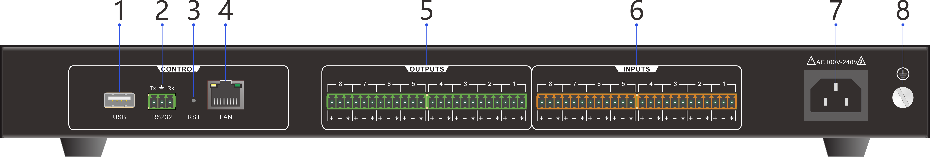
图2-2 后面板
序号 | 名称 | 描述
 | USB | USB接口，连接存储设备，实现录播功能。
 | RS232 | RS232通讯串口，控制本机。
 | RST | 复位按键，长按5S恢复出厂设置。
 | LAN | RJ45通讯网口，支持WEB控制。
 | OUTPUT | 音频输出接口。
 | INPUT | 音频输入接口。
 | 电源接口 | 连接电源。
 | 地线连接端 | 连接地线。
- 说明：
- 后面板所插板卡仅供参考；
- 产品图片仅供参考，请以实物为准；

系统连接

注意事项
- 系统安装及使用环境应注意保持整洁与适当的温湿度，且通风良好；
- 系统中设备所有的电源开关、插头、插座和电源线等，必须保证绝缘安全；
- 连接好外围设备，最后给系统通电。

连接配置示意图
本文以08x08数字音频处理器设备为例，系统连接示意图如下：
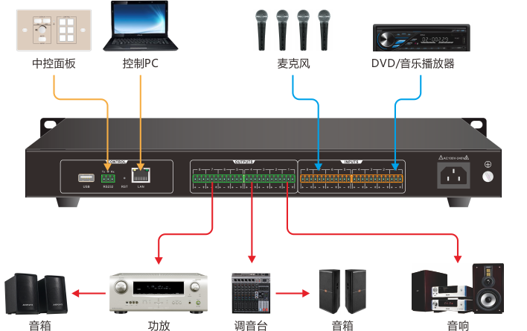
图3-1 系统连接示意图

设备连接
使用谷歌浏览器登录WEB界面，控制PC和设备需要在一个网段内。
在谷歌浏览器上输入192.168.20.100:8080，用户名为admin，密码为 admin，如图所示：
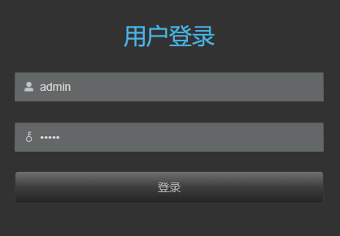
登录成功后，设备功能分为两大模块，音频处理和系统管理，如下图所示：
5
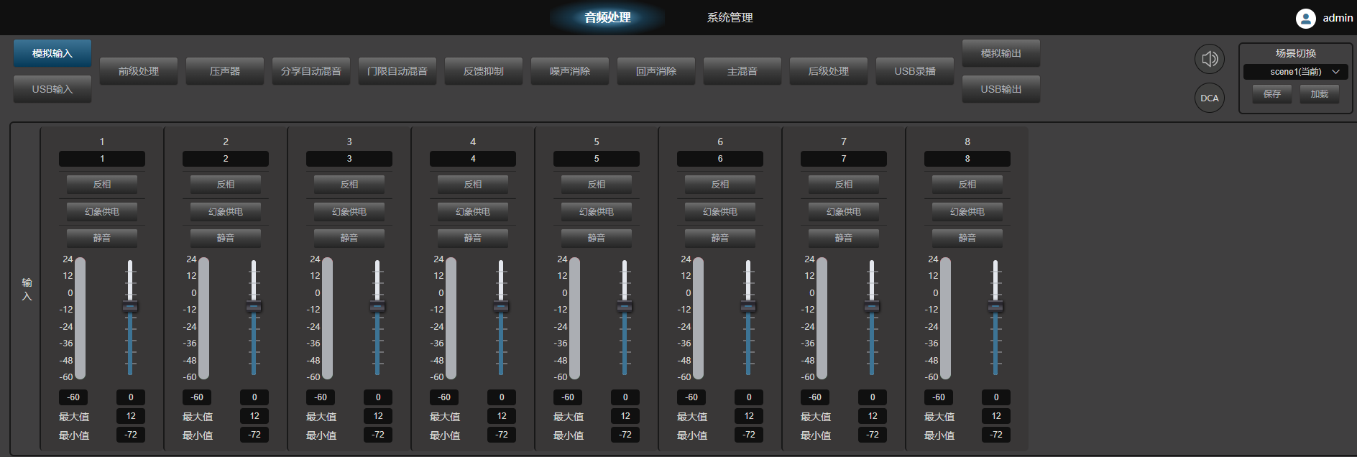
6
4
3
1
2
- 功能导航区：菜单栏包括软件各项功能菜单；
- 通道参数控制区：显示每个通道的各个功能模块的参数；
- 场景区：切换场景以及保持加载；
- 用户菜单：修改密码以及登出；
- 系统静音：控制所有输出通道一键静音；
- DAC分组：输入输出通道支持分组控制功能，可将多个通道设置到一个组，调节该组的增益时候，该组下属通道的增益同时变化，设置分组后增 益推子上会出现分组标识。DCA 分组，调节增益的百分比。
1
2
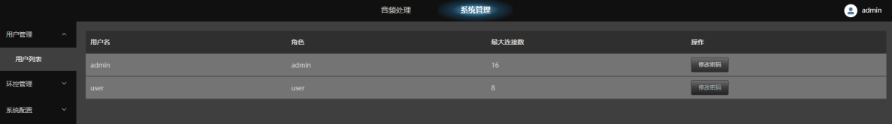
- 功能菜单区：包括用户管理，环控管理，系统配置；
- 功能配置区：控制系统功能以及设置；

规格参数
项目 | 参数
RS232控制 | 3-PIN,支持串口协议控制
LAN控制 | RJ45,支持TCP/IP控制
频率响应 | 20Hz~20KHz(±0.2db)
延迟 | 本机模拟输入至模拟输出,延迟6ms
幻象电源 | 48±6V,10mA每个通道(最大)
最大输入电平 | 20dBu,平衡
输入阻抗(平衡接法) | 20KΩ
输出阻抗(平衡接法) | 200Ω
等效输入噪声EIN | ≤-125dBu
总谐波失真+噪声 | ≤0.007%@1kHz,+4dBu
本底噪音(A-计权)  (输入增益0dB) | -90dBu
动态范围(20Hz~20Khz@0dB增益) | >110dB,A计权
输入共模抑制@60Hz | 60dBu@0dBu,60Hz
通道隔离度@1kHz | 105dB
电源 | 100~220V AC,50/60Hz
工作温度 | 0℃～+50℃
相对湿度 | 10%～90%
空载功耗 | 8x8音频处理器：8.5W  16x16音频处理器：9.2W
重量 | 8x8音频处理器：2.3KG  16x16音频处理器：2.7KG
机箱尺寸(不包括挂耳) | W437mm x H44mm x D200mm

- 说明：
- 机箱尺寸与重量为约数，请以实物为准。

尺寸图
单位：mm
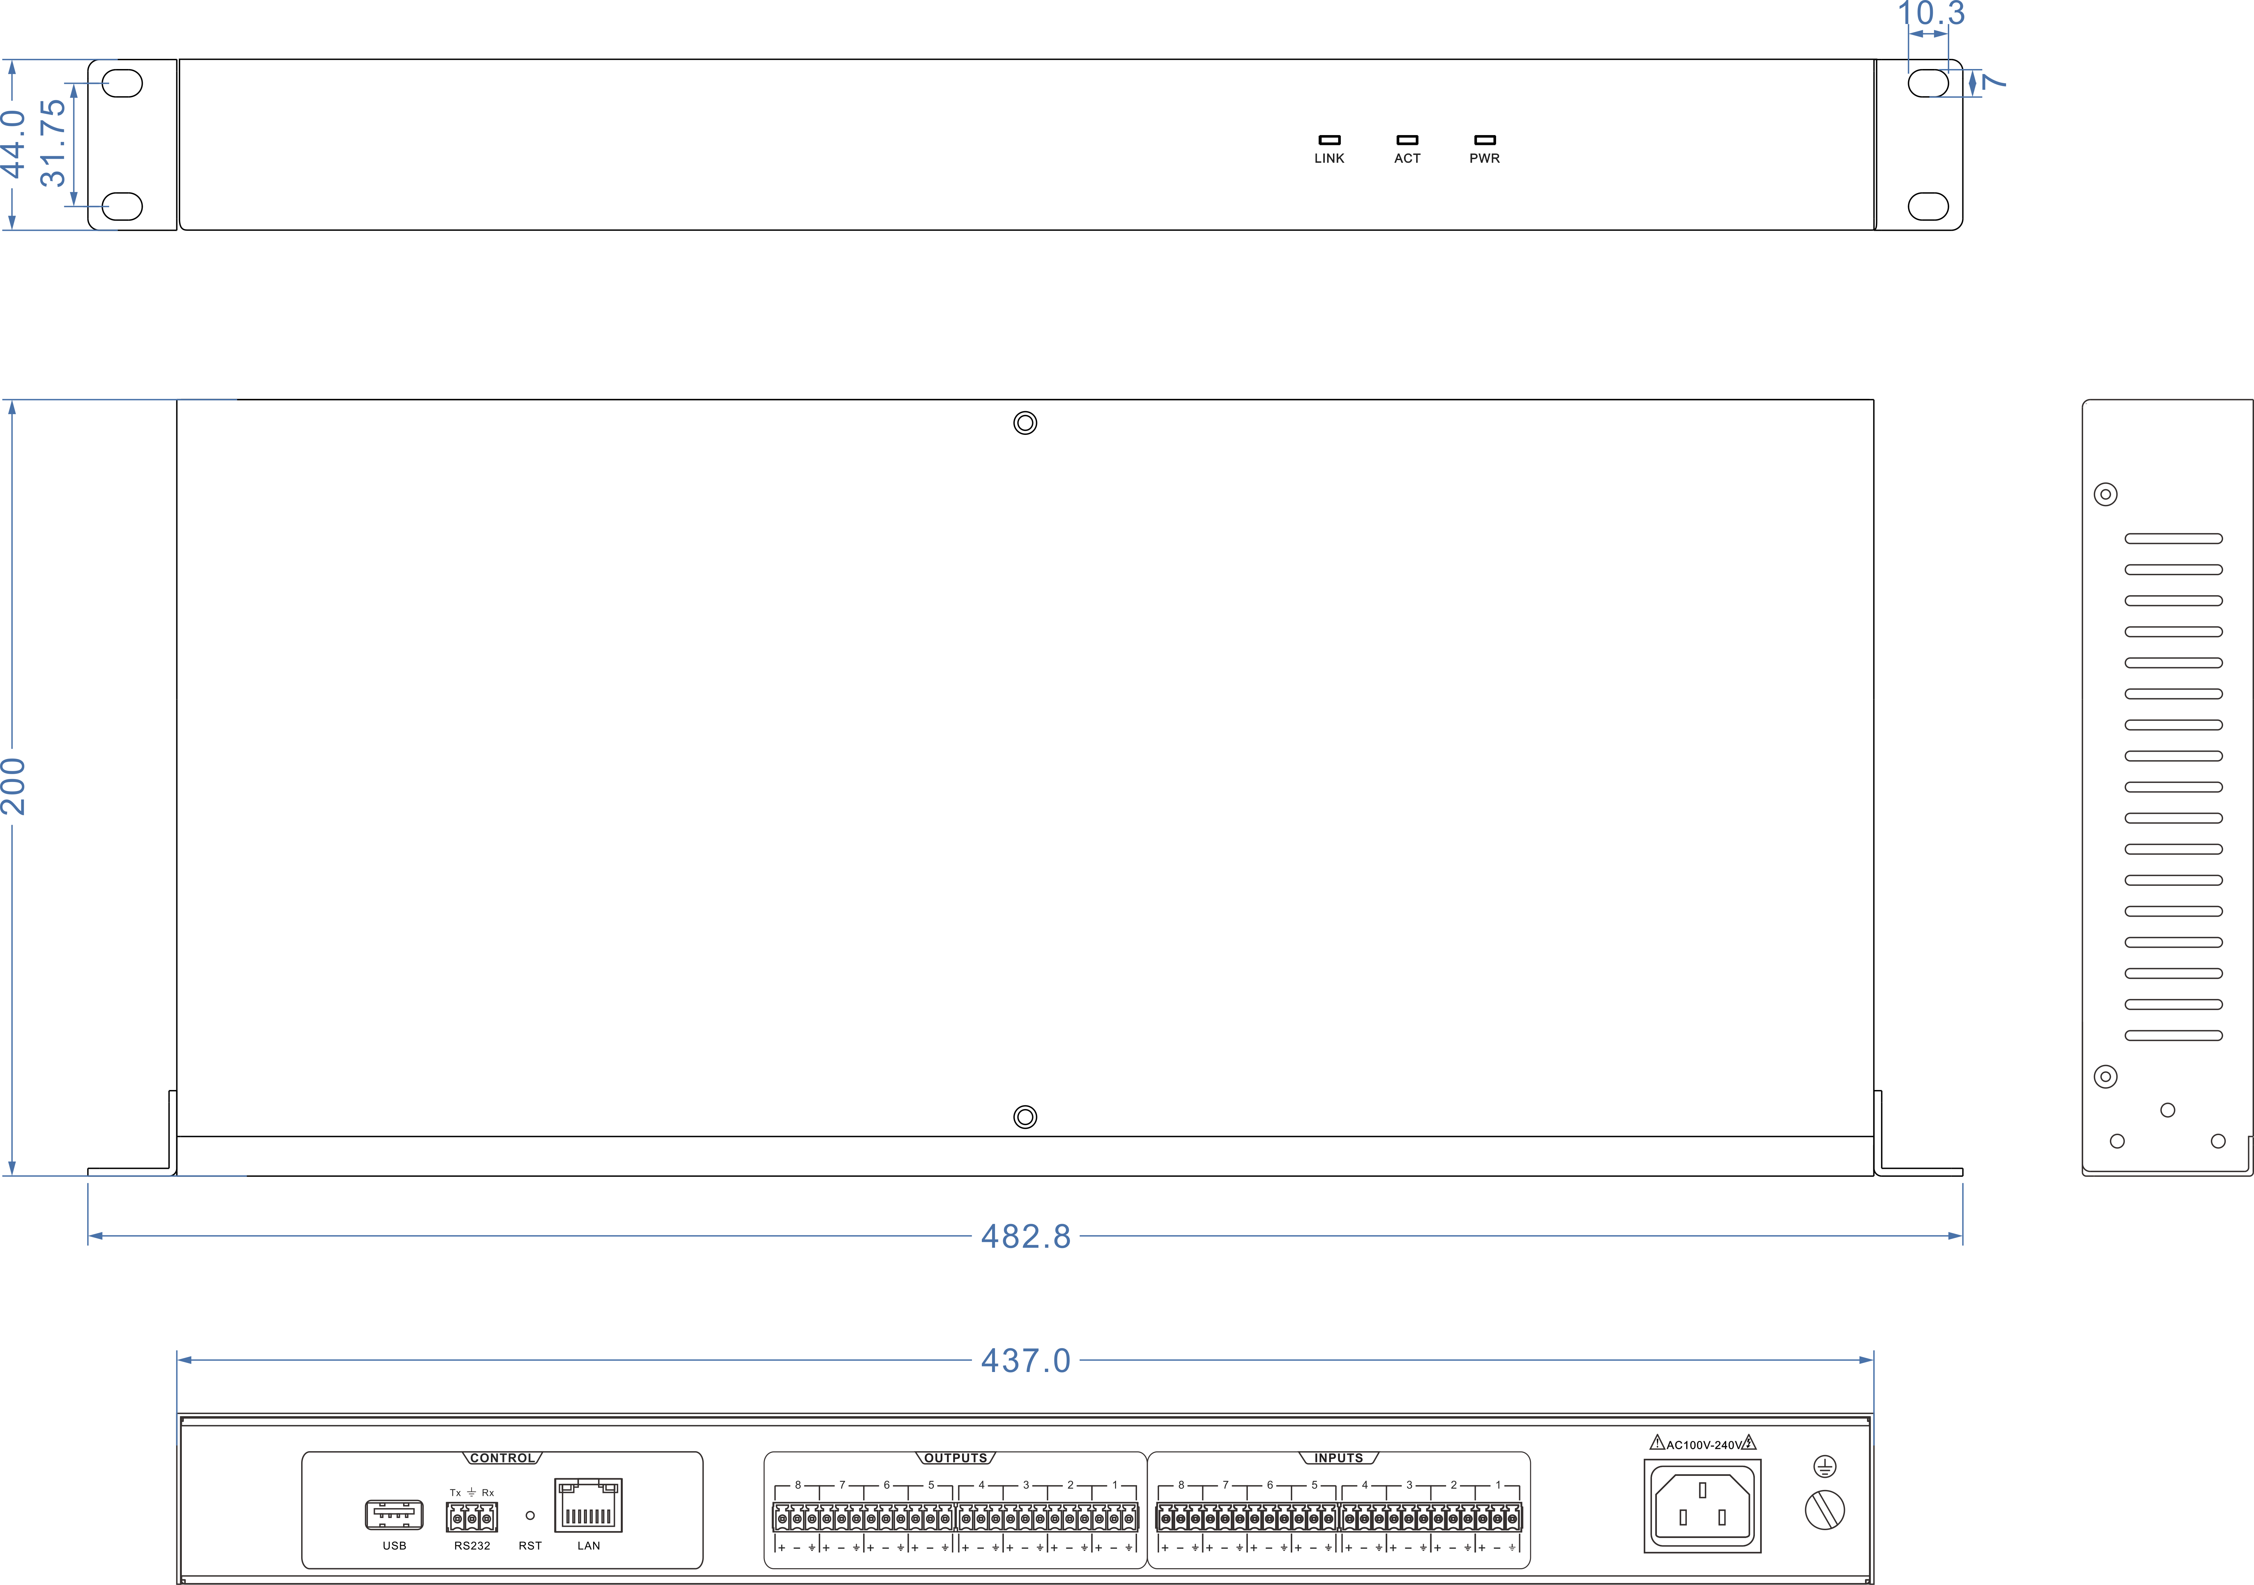

售后服务
- 如果您使用本产品出现异常情况,在产品保修期内，凡正常使用情况下，由于产品本身质量问题引起的故障，未经拆修，本公司将负责给予免费维修。
- 本公司对本产品提供一年保修服务，保修期开始日期：
- 产品出厂日期；
- 以上日期无法取证，以本公司SN码中产品生产日期为准。
- 凡属下列情况之一，不实行保修服务，合理收取维修配件费用：
- 消费者因使用、保管、维护不当造成的损坏；
- 外观及部件人为损坏；
- 未经本公司授权而更改配置或修改产品造成的损坏；
- 不可抗力因素造成的损坏。
- 凡属下列情况之一，本公司有权拒绝提供维修服务或提供收费维修服务：
- 无保修凭证及有效发票，产品无SN码；
- 机身易碎标签损坏（本公司授权除外），产品标签内容经涂改或模糊不清而无法辨认；
- 非本公司授权装拆维修造成的损坏；
- 无销售凭证或销售凭证与维修产品型号不符；
- 非本公司生产与销售产品。
- 您可以来信来电与本公司售后服务部直接联系，请告知下述内容：
- 您所用产品的型号、名称；
- 故障现象（尽量详细）；
- 故障出现的前后过程。

